第四周Python实验报告

**学号**：117060400110 **姓名**：蒙柳双

**班级**：17应用统计学1班 **指导老师**：林卫中老师

## 实验目的：

1. 了解一些基本的结构并且会分析题目然后绘制流程图，根据流程图写出代码
2. 掌握程序的分支结构
3. 会使用if语句
4. 掌握一些循环语句，如：while True ,for I in range()结构等等
5. 掌握随机库的使用方法并会在做练习的时候运用上

### 实验要求：

1. 在实验课上要将老师所讲的题目理解明白
2. 不玩手机，不上网，专心听讲跟认真做练习

#### 实验内容步骤：

**程序练习4.1**

**核心代码：**

N = 0

while True:

x = eval(input("请输入一个数："))

N = N + 1

if x > 5:

print("遗憾，太大了！")

elif x < 5:

print("遗憾，太小了！")

else:

print("预测{}次，你猜中了！".format(N))

break

**实验结果：**

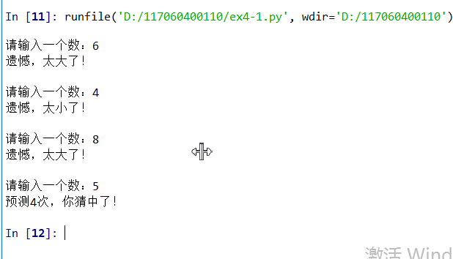

**程序练习4.2**

**核心代码：**

s = input("请输入一串字符：")

n1 = n2 = n3 = n4 = 0

for i in s:

if ord("a") <= ord(i) <= ord("z"):

n1 = n1 + 1

elif ord("0") <= ord(i) <= ord("9"):

n2 = n2 + 1

if i == " ":

n3 = n3 + 1

else:

n4 = n4 + 1

print("{}个英文字符，{}个数字，{}个空格，{}个其他字符".format(n1,n2,n3,n4))

**实验结果：**

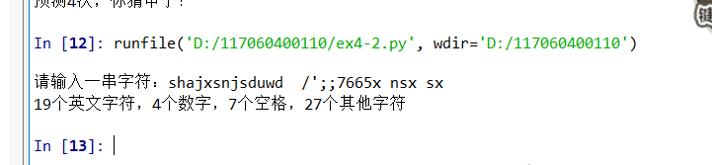

**程序练习4.3**

**核心代码：**

m = int(input("请输入一个正整数："))

n = int(input("请输入第二个正整数："))

a = m

b = n

if a > b:

t = a

a = b

t = a

while a!=0:

r = b % a

b = a

a = r

max = b

min = m*n//max

print("{}和{}的最大公约数是{},最小公倍数是{}.".format(m,n,max,min))

**实验结果：**

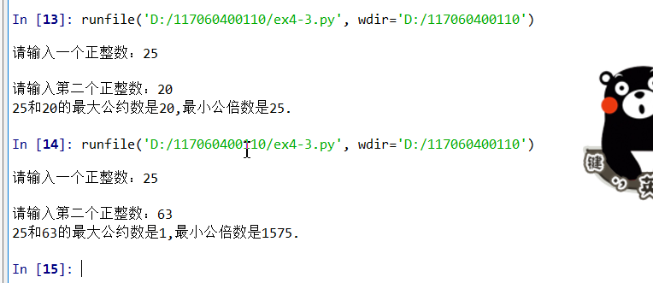

**程序练习4.4**

**核心代码：**

N = 0

from random import *

p = randint(0,100)

while True:

x = eval(input("请输入一个数："))

N = N + 1

if x > p:

print("遗憾，太大了！")

elif x < p:

print("遗憾，太小了！")

else:

print("预测{}次，你猜中了！".format(N))

break

**实验结果：**

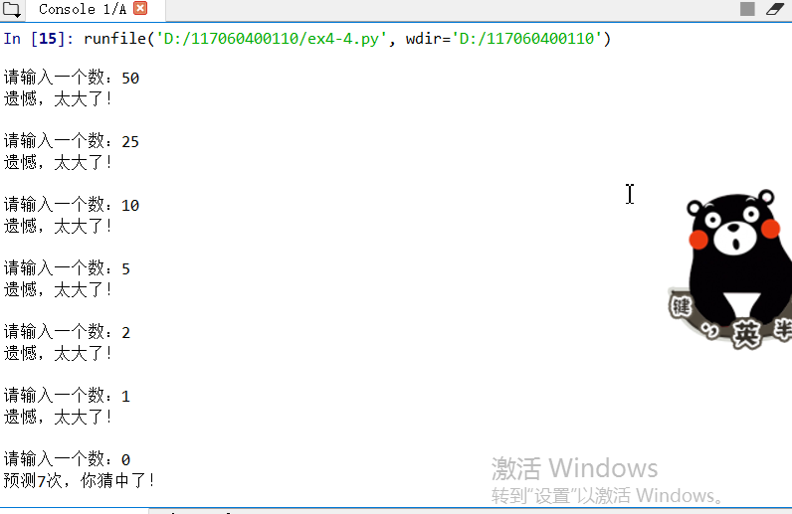

##### 实验总结：

1. 通过此次的实验课，我基本上学会使用while True 结构、跟for循环结构跟if-elif-else分支结构了
2. 也熟悉了random库并使用上了
3. 但也有很多不足的地方，比如说：练习的编程并不能很独立的完成，自己的编程能力还是很不足的，但我相信通过自己的慢慢练习会慢慢掌握的。